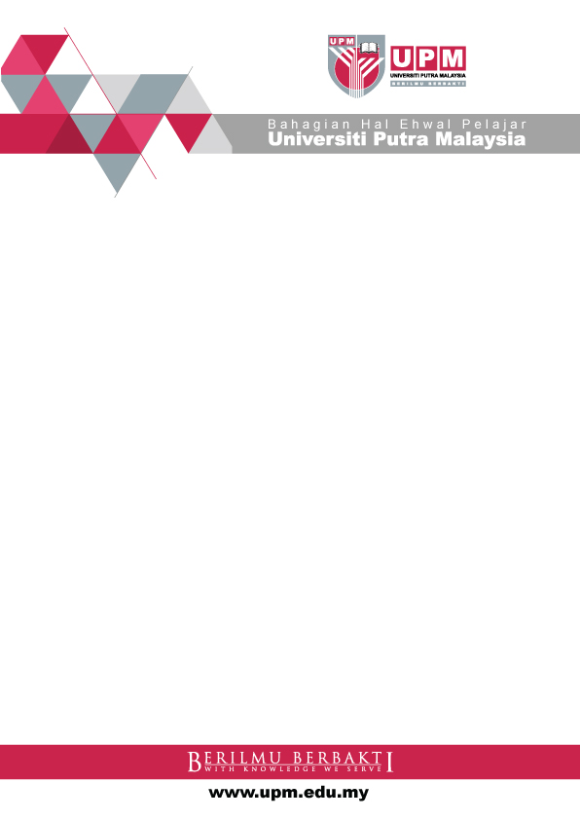

**NS CREATIVE TECHNOLOGIES SDN BHD**

**LATIHAN INDUSTRI**

**NS Creative Technologies Sdn Bhd** adalah syarikat tempatan (Bumiputera) yang menceburi bidang R&D, Pembuatan, dan Kejuruteraan berbesar hati untuk melatih pelajar-pelajar ke tahap teori dan amali yang lebih professional.

**TAWARAN**

|  |  |
| --- | --- |
| **KURSUS PENGAJIAN** | **ELAUN** |
| * Perakaunan * Pengurusan Perniagaan * Pengurusan Pentadbiran * Kejuruteraan Mekanikal * Pemesinan Am * Pembuatan Acuan * Reka bentuk Produk * Pemesinan CNC (Turning dan Milling) * Mekanik Motor | * Elaun sebanyak RM10.00 – RM15.00 sehari dan juga elaun untuk kerja lebih masa (bagi memantapkan pengetahuan pelajar). |

**CARA MEMOHON**

Kepada pelajar yang berminat, bolehlah menghantar resume, dan maklumkan kursus pengajian, tarikh mula dan akhir untuk menjalani praktikal melalui email ke [createchnology@yahoo.com](mailto:createchnology@yahoo.com) atau [nscreative@yahoo.com](mailto:nscreative@yahoo.com). Sebarang pertanyaan, sila hubungi Cik Noor idayu di talian 03-3290 2997.